# Guide d’utilisation

1. Gestion de projet
   1. Ajout d’un nouveau projet

L’ajout d’un nouveau projet se fait en entrant dans le menu

“Manage project –> Add New Project “ dans le menu a gauche.

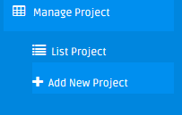

Arrivant dans le formulaire d’ajout, l’utilisateur doit remplire les informations concernant le projet qui sont :

* Les informations generals :
  + Code
  + Nom du projet
  + Localisation
  + …
  + Custommer ou le client, on click sur le bouton “…”a droite pour avoir un pop-up pour selectionner le client du projet. 

Si c’est le cas d’un nouveau client, on doit l’ajouter en allant dans le module de gestion de client section V.

* + Contractor ou le contracteur, simmilaire a celui du client, pour le gerer c’est dans le moduel de gestion de contracteur section VI.
  + L’avance de depart (facultatif), c’est la somme d’argent que le client donne au contracteur comme avance, cette valeur sera inclue automatiquement dans le premier decompte pendant la gestion de decompte.
  + Less Retention Money (%) (obligatoire), c’est le taux de retenu sur la somme a chaque decompte (10% pardefaut d’apres le spec).
  + Contract value, la valeur du contrat du projet (en Rs).
* Le(s) ingenieur(s) responsable(s) du projet (facultatif)

Encore une fois comme le cas du client et contracteur, on click sur le bouton “…” pour selectionner un ingenieur, clicker sur le bouton 

pour rajouter un autre, clicker sur l’icon de suppression  pour detacher l’ingenieur du projet.

Pour gerer les ingenieurs, c’est dans la section VIII.

* Les bills du projet (facultatif)

Comme le cas des ingenieurs responsables, on utilise le bouton “+” et le bouton de suppression et on donne le code, le libelle et la description (facultative) du bill.

* Les estimations mensuels du projet (facultatif)

Pour les informations a fournires, le “month” c’est le mois (format date dd/MM/YYY par exemple le 1er du mois) pour l’estimation et “Amount” c’est la valeur estimer pour le mois qui vient d’etre saisie.

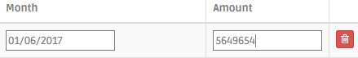

Il est annoter que les statistiques se basent forment sur c’est estimation et aussie chaque decompte a besoin d’une estimation pour se referencier.

* 1. Liste des projets

Pour entrer dans la liste de tous les projets, c’est dans le menu

“Manage project –> List Project “.

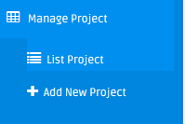

La liste est paginner si le nombre de projet dans le system est eleve, le formulaire en haut de la page sert a saisire des informations pour faire une recherche avance dans la liste.

Depuis la liste, on peut accede dans le detail de chaque projet en cliquant sur le code du projet dans la premiere la colonne.

On peut aussie aller dans le page de modification d’un projet en cliquant sur le bouton de modification en derniere colonne 

* 1. Detail projet

L’affichage de la page detail projet est unpeu similaire a celui de l’ajout projet.

On trouve :

* les informations generals
* Bouton pour voir le statistique du projet 
* Liste des ingenieurs responsables du projet

On peut detacher ou rajouter d’autre ingenieurs.

* Un tab menu montrant les informations majeurs du projet qui sont:
  + Certificat (decompte et estimation)

C’est la qu’on peut consulter tous les decomptes deja effectues ou a effectues dependants des estimations deja ajouter pendant l’ajout du projet. On peut ajouter une nouvelle estimation (pour faire un nouveau decompte) en cliquant sur le bouton .

On arrive a la page decompte en cliquant sur le bouton  d’un element (la suite section III).

On peut aller dans la page de modification d’un projet en cliquant sur le boutton .

* + Liste des bills du projet

On peut aller dans le detail d’un bill en cliquant sur son code dans la premiere colonne.

On peut aussie rajouter un autre en cliquant sur le boutton .

* + Material on site (MAT ON SITE)

Liste des materiels utiliser pour le projet, on peut attacher un materiel sur un projet en cliquant sur le boutton .

La liste des materiels utilisable pour tous les projets est gerer dans le module de gestion des materiels dans la configuration (Section VII. b).

* + Fichier attacher (En cas de besoin)
  + Log

Modifications effectuees sur le projet.

1. Gestion de bille

Tous les bills de chaque projet sont accessiblent depuis la page detail du projet (section I.c).

* 1. Pour ajouter un nouveau bill dans le projet, on click sur le bouton “Add bill” dans le tab menu bill.

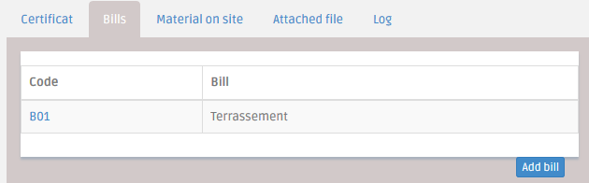

Dans la page ajout de nouveau bill, on saisie les informations generals puis rattacher les items pour le bill.

NB : les items sont rattaches sur les bills mais pas creer a chaque besoin (ajout bill ou detail bill), c’est a dire qu’un item est creer une seule fois dans le system et ce dernier seras utilisable pour tous les bills de chaque projet, Gestion d’item : section VII.a .

* On selectionne l’item
* Saisire le Rate (Prix unitaire)
* Saisire la valeur en Rs total estimer pour l’item dans le bill pendant le projet.
  1. Lorsqu’on click sur le code du bill dans la liste de bill du projet (page detail projet), on est redirige vers la page detail du bill.

Dans la page detail du bill, on trouve ces informations generals et ces items qui y sont rattaches

Pour rattacher d’autres nouveaux items a un bill (dans la page detail bill), c’est dans la partie en bas a droite.

1. Gestion de decompte et estimation
2. Gestion de MAT (Mat on site)

NB : comme le cas de la gestion d’item, chaque materiel n’est pas creer a chaque fois qu’on l’a besoin, on le cree seulement une fois dans la partie *gestion de materiel section VII.b* et on le rattache toujours dans le projets.

On retrouve tous les materiels (MAT ON SITE) du projet dans le detail du projet, dans la Tab menu “Material on site”

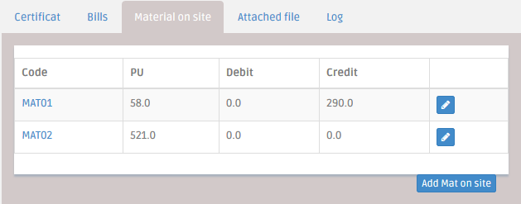

On peut rattacher d’autre en cliquant su le bouton “Add Mat on site”.

La gestion de quantite mensuel se fait dans la *gestion de decompte section III.*

1. Gestion de client
   1. Ajout d’un nouveau client
   2. Liste des clients
2. Gestion de contracteur
   1. Ajout d’une nouvelle contracteur
   2. Liste des contracteurs
3. Configuration
   1. Gestion des items
   2. Gestion des materiels
   3. Gestion des unites
4. Gestion d’ingenieur
   1. Ajout d’un nouveau ingenieur
   2. Liste des ingenieurs
5. Gestion d’utilisateur
   1. Gestion des utilisateurs
   2. Gestion des roles d’utilisateur